福 州 大 学
2018年健康体检方案

致：福州大学
自： 福州上工汇门诊有限公司
关于：2018年单位健康体检方案
联 系 人：陈燕芳
联系电话： 18959191607

目 录

一．机构介绍
二. 体检服务
三．体检环境
四．体检设备
五．专家团队
六. 检后服务
七.部分体检团队
八.2017年检出主要疾病

附录：
常用体检项目表
体检注意事项
路线图

- 上工汇健康综合体
“上工汇”，取自《黄帝内经》之“上工不治已病治未病”，旨在汇聚“上工”即良医，围绕世界卫生组织的健康四大基石理论——“戒烟限酒、适量运动、合理膳食、心理平衡”，由医疗专家、知名中医、全科医生、心理医生、药师、营养师、运动管理师打造个人专属的全面健康管理，做到“不生病、少生病、早发现、早治疗”，延长生命，提高生活质量。
上工汇健康综合体，集十余年健康领域（医疗行业、体检行业）丰富管理经验，以健康体检为龙头，涵盖检后就诊、名医门诊、特约门诊、在线咨询、购药送药、家庭医生、养生康复、运动管理、饮食管理、商务休闲为一体的全方位健康服务。
行业地位：省、市、铁路医保健康体检定点机构
曾受省级综合性医院委托，管理体检中心十年，拥有丰富的实践经验；
规模环境：市中心全新5A甲级写字楼，交通便利；独立电梯、手扶梯；580个停车位；花园式体检环境，4000平米，高档装修，绿色环保；分区体检，流程便捷，体验舒适；
医疗设备：全新进口一线品牌，体检更精准。如飞利浦绿色环保螺旋CT、飞利浦数字DR、东芝数字胃肠钡透机、飞利浦彩超机、美国贝克曼生化仪、罗氏化学发光免疫仪、胶囊内镜等；
医疗团队：主检医疗团队来自省内各大医院副主任医师以上担纲，护理团队来自专业院校优秀护理人员，经过系统、专业的培训，管理团队拥有20多年国际医药领域及省级医院健康体检机构管理运作经验；
质量控制：严格岗位质量考核，标准业务流程规范；全数字化质量管理图像采集并保存；
检后完善：拥有体检机构、门诊机构、医药连锁机构、就医就诊服务机构等，开展名医门诊、特约门诊、预约挂号、购药送药、养生康复、运动管理、饮食管理等全方位的健康服务；
收费标准：参照省级公立医院收费标准，以公示为准；

上工汇健康综合体
＊市中心全新5A甲级写字楼，20多路公交直达，580个停车位，2小时免费停车——交通方便快捷，停车有保障
＊4000平米一楼层，花园式，分区体检——避免多楼层奔波与拥挤等候
＊全新进口高端仪器设备，专业医疗团队，丰富体检经验——质量有保障
＊参照省级公立医院收费标准——平民价格尊享高端服务
* 十多年省级公立医院体检中心管理经验——管理规范，流程科学
* 拥有体检中心、名医门诊、连锁药店、健身房、预约挂号等实体机构——全方位健康管理，真正将体检的意义落到实处
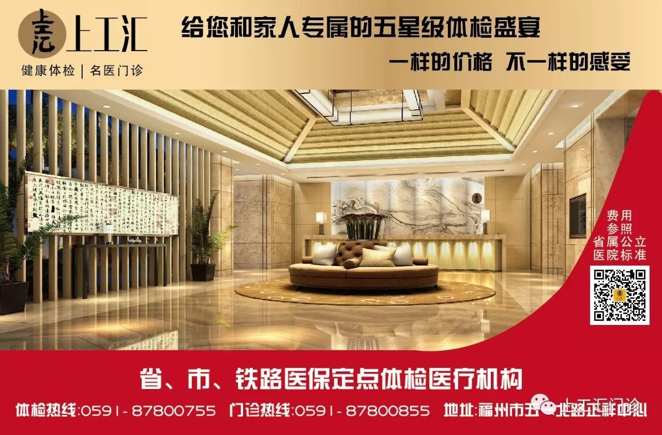

- 2018年体检政策
- 体检政策
1.18年公务员医保体检补助男550元，女650元，专享特惠套餐男986元，女1151元。
2.已婚女性另享单位妇科专项体检补助100元，合计体检费750元，专享特惠套餐1351元。
3. 2018年医保体检刷卡截止日期2019年3月31日。
4.体检加项可刷医保个人账户金额，上不封顶；加项享8.5折优惠。 5.提前预约可享贵宾体检：0591-87800377
类别 | 男性项目 | 价格 | 检查意义
常规检查 | 一般检查 | 10 | 检查身高、体重、体质指数、血压、心率等
常规检查 | 普检 | 20 | 筛查内科、外科常规情况
常规检查 | 耳鼻喉检查 | 20 | 筛查耳鼻喉科常见病
常规检查 | 采血费（含一次性采血针及真空采血管） | 5 | 采血费、一次性采血针、真空采血管
常规检查 | 建档+总检咨询 | 10 | 电子健康档案、健康总检、检后咨询等
仪检科 | 十二导联心电图 | 25 | 检测心脏电生理情况，心肌供血情况，筛查心脏疾病
仪检科 | 体成分检测 | 60 | 检测人体肌肉、蛋白质、脂肪量及比例，指导体型重塑等
仪检科 | 亚健康检测 | 120 | 检测身体亚健康状况
血液  常规 | 血常规（五分类） | 25 | 检测血细胞情况，筛查炎症性疾病、血癌、贫血等血液病
血液  常规 | 血同型半胱氨酸 | 75 | 筛查早期心血管疾病
生化 | 肝功全套（12项） | 35 | 检测肝脏功能情况，筛查肝脏疾病
生化 | 血脂全套（6项） | 42 | 检测血脂情况，筛查高脂血症
生化 | 肾功（4项） | 11 | 检测肾脏功能，筛查痛风、尿毒症等
生化 | 空腹血糖 | 3 | 筛查糖耐量异常、糖尿病、低糖血症等
肿瘤 标志物 | AFP定性 | 20 | 筛查原发性肝癌
肿瘤 标志物 | CEA定性 | 20 | 广谱肿瘤筛查
肿瘤 标志物 | 幽门螺旋杆菌抗体(Hp-Ab) | 30 | 筛查胃癌高危因素
尿 | 尿常规+沉渣镜检（20项） | 20 | 筛查肾病、尿路感染、尿血、糖尿病等
超声 | 彩超：肝胆胰脾肾输尿管膀胱前列腺 | 175 | 筛查肝胆胰脾肾输尿管膀胱前列腺疾病
超声 | 甲状腺彩超 | 100 | 筛查甲状腺疾病、肿瘤等
X线 | DR胸部正侧位(无片) | 80 | 筛查肺部、纵膈、心脏、膈肌等病变
X线 | DR颈椎正侧位(无片) | 80 | 筛查颈椎骨质增生、颈椎病等
合计金额（元） |  | 986
优惠金额（元） |  | 550 | 医保统筹账户支付550元
- 体检套餐建议
男性体检套餐建议

未婚女性体检套餐建议：
类别 | 女性项目 | 价格 | 检查意义
常规检查 | 一般检查 | 10 | 检查身高、体重、体质指数、血压、心率等
常规检查 | 普检 | 20 | 筛查内科、外科常规情况
常规检查 | 耳鼻喉检查 | 20 | 筛查耳鼻喉科常见病
常规检查 | 采血费（含一次性采血针及真空采血管） | 5 | 采血费、一次性采血针、真空采血管
常规检查 | 建档+总检咨询 | 10 | 电子健康档案、健康总检、检后咨询等
仪检科 | 十二导联心电图 | 25 | 检测心脏电生理情况，心肌供血情况，筛查心脏疾病
仪检科 | 体成分检测 | 60 | 检测人体肌肉、蛋白质、脂肪量及比例，指导体型重塑等
仪检科 | 亚健康检测 | 120 | 检测身体亚健康状况
血液常规 | 血常规（五分类） | 25 | 筛查炎症性疾病、血癌、贫血等血液病
生化 | 肝功全套（12项） | 35 | 检测肝脏功能情况，筛查肝脏疾病
生化 | 血脂全套（6项） | 42 | 检测血脂情况，筛查高脂血症
生化 | 肾功（4项） | 11 | 检测肾脏功能，筛查痛风、尿毒症等
生化 | 空腹血糖 | 3 | 筛查糖耐量异常、糖尿病、低糖血症等
肿瘤 标志物 | AFP定性 | 20 | 筛查原发性肝癌
肿瘤 标志物 | CEA定性 | 20 | 广谱肿瘤筛查
肿瘤 标志物 | 幽门螺旋杆菌抗体(Hp-Ab) | 30 | 筛查胃癌高危因素
尿 | 尿常规+沉渣镜检（20项） | 20 | 筛查肾病、尿路感染、尿血、糖尿病等
彩超 | 肝胆胰脾肾输尿管膀胱子宫双附件彩超 | 245 | 筛查肝胆胰脾肾输尿管膀胱子宫附件疾病
彩超 | 甲状腺彩超 | 100 | 筛查甲状腺疾病、肿瘤等
彩超 | 乳腺+腋动脉+腋窝淋巴结彩超 | 170 | 筛查乳腺小叶增生、乳腺肿瘤，检查腋窝淋巴结等
X线 | DR胸部正侧位(无片) | 80 | 筛查肺部、纵膈、心脏、膈肌等病变
X线 | DR颈椎正侧位(无片) | 80 | 筛查颈椎骨质增生、颈椎病等
合计金额（元） |  | 1151
优惠金额（元） |  | 650 | 医保统筹账户支付650元
已婚女性体检套餐建议：
类别 | 女性项目 | 价格 | 检查意义
常规检查 | 一般检查 | 10 | 检查身高、体重、体质指数、血压、心率等
常规检查 | 普检 | 20 | 筛查内科、外科常规情况
常规检查 | 耳鼻喉检查 | 20 | 筛查耳鼻喉科常见病
常规检查 | 采血费（含一次性采血针及真空采血管） | 5 | 采血费、一次性采血针、真空采血管
常规检查 | 建档+总检咨询 | 10 | 电子健康档案、健康总检、检后咨询等
仪检科 | 十二导联心电图 | 25 | 检测心脏电生理情况，心肌供血情况，筛查心脏疾病
仪检科 | 体成分检测 | 60 | 检测人体肌肉、蛋白质、脂肪量及比例，指导体型重塑等
仪检科 | 亚健康检测 | 120 | 检测身体亚健康状况
血液  常规 | 血常规（五分类） | 25 | 检测血细胞情况，筛查炎症性疾病、血癌、贫血等血液病
血液  常规 | 血同型半胱氨酸 | 75 | 筛查早期心血管疾病
生化 | 肝功全套（12项） | 35 | 检测肝脏功能情况，筛查肝脏疾病
生化 | 血脂全套（6项） | 42 | 检测血脂情况，筛查高脂血症
生化 | 肾功（4项） | 11 | 检测肾脏功能，筛查痛风、尿毒症等
生化 | 空腹血糖 | 3 | 筛查糖耐量异常、糖尿病、低糖血症等
肿瘤 标志物 | AFP定性 | 20 | 筛查原发性肝癌
肿瘤 标志物 | CEA定性 | 20 | 广谱肿瘤筛查
肿瘤 标志物 | 幽门螺旋杆菌抗体(Hp-Ab) | 30 | 筛查胃癌高危因素
尿 | 尿常规+沉渣镜检 | 20 | 筛查肾病、尿路感染、尿血、糖尿病等
彩超 | 肝胆胰脾肾输尿管膀胱子宫双附件彩超 | 245 | 筛查肝胆胰脾肾输尿管膀胱子宫附件疾病
彩超 | 甲状腺彩超 | 100 | 筛查甲状腺疾病、肿瘤等
彩超 | 乳腺彩超 | 100 | 筛查乳腺小叶增生、乳腺肿瘤，检查腋窝淋巴结等
X线 | DR胸部正侧位(无片) | 80 | 筛查肺部、纵膈、心脏、膈肌等病变
X线 | DR颈椎正侧位(无片) | 80 | 筛查颈椎骨质增生、颈椎病等
妇科 | 妇检＋白带常规+TCT | 195 | 筛查妇科炎症、早期宫颈癌等
合计金额（元） |  | 1351
优惠金额（元） |  | 750 | 医保统筹账户支付650元，单位妇科专项补贴支付100元

（三）服务内容
1 . 规范检查：严格参照省级医疗机构评定标准，严抓质量控制，确保品质。
2 . 建立档案：健康档案长期保存，使健康体检具延续性，为开展健康管理服务提供数据基础。
3 . 体检结论：总检医生对体检结果进行健康评估，给出总审意见。
4 . 体检追踪：特殊异常情况及时通知客户，以便及时复查或就医。
5 . 重大异常：检验科重大异常结果至少检验两次才发布检验结果，并保留每次检验数据。
6. 健康分析：体检结束后，提供团队体检结论及健康分析表。
7 . 贵宾服务：贵单位科级以上享贵宾专区体检；处级以上享超级贵宾专区体检。
8. 优质服务：科学分区体检，快捷体检流程，专业人员温馨导检，医疗人员悉心检查。
8 . 检后讲座：按检出疾病分类提供健康讲座、生活方式指导及运动指导。
9 . 体检时间：职工自行选择时间安排体检，贵宾需提前一天预约，预约电话：87625386。
10 . 整体健康管理方案：针对贵宾体检结果，拟定“健康管理计划“，提供健康管理方案及生活方式指导，并定期追踪，将体检的价值落到实处，从而实现《黄帝内经》所言的“上工不治已病治未病”。
11 . 其它服务：全程更衣体检、分区体检，确保卫生、隐私与效率。
12. 早餐：免费提供饮用水、营养早点。
13. 停车：地下负3、负4停车场，共580个停车位，体检当日提供2-4小时免费停车券。

三.体检环境
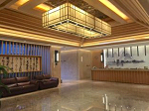 |  | 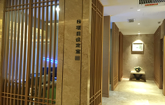
装修高雅、环境优美整洁（体检大厅） |  | 咨询室：能为客户提供现场（电话）体检问题咨询服务及个性化的自选体检项目设定服务
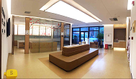 |  | 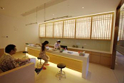
普通区候检大厅 |  | 普通区采血室
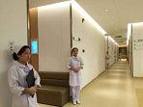 |  | 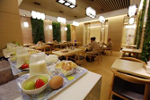
体检中心分区明确，保证体检与门诊在空间上的绝对隔离，并实行男宾、女宾分区体检 |  | 上工汇为每位体检客户提供免费营养早餐一份
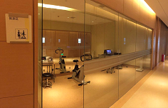 |  | 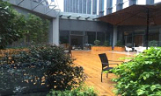
贵宾检后运动管理区 |  | 拥有2个空中花园休息区
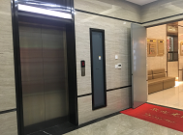 | 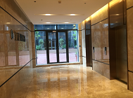 |  | 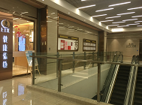
设有4部直达电梯通往体检楼层

四．体检设备
先进的设备：高新进口仪器设备，如飞利浦绿色环保螺旋CT、飞利浦DR数字X线、东芝数字胃肠机、飞利浦彩超机、贝克曼全自动生化分析仪、瑞士罗氏与意大利索灵全自动化学发光仪、欧姆龙动脉硬检测化仪、超声骨密度仪等。先进的仪器设备为体检质量提供强有力的保障。
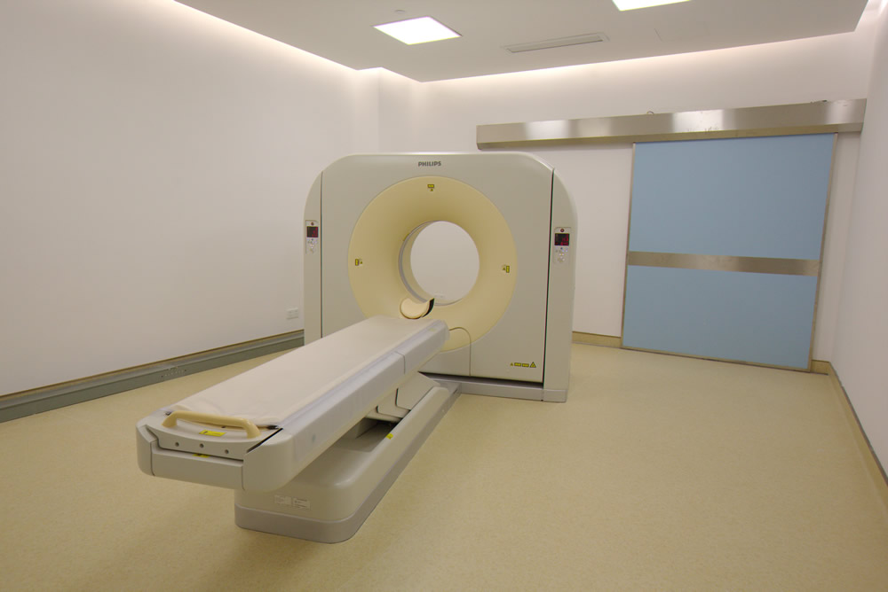
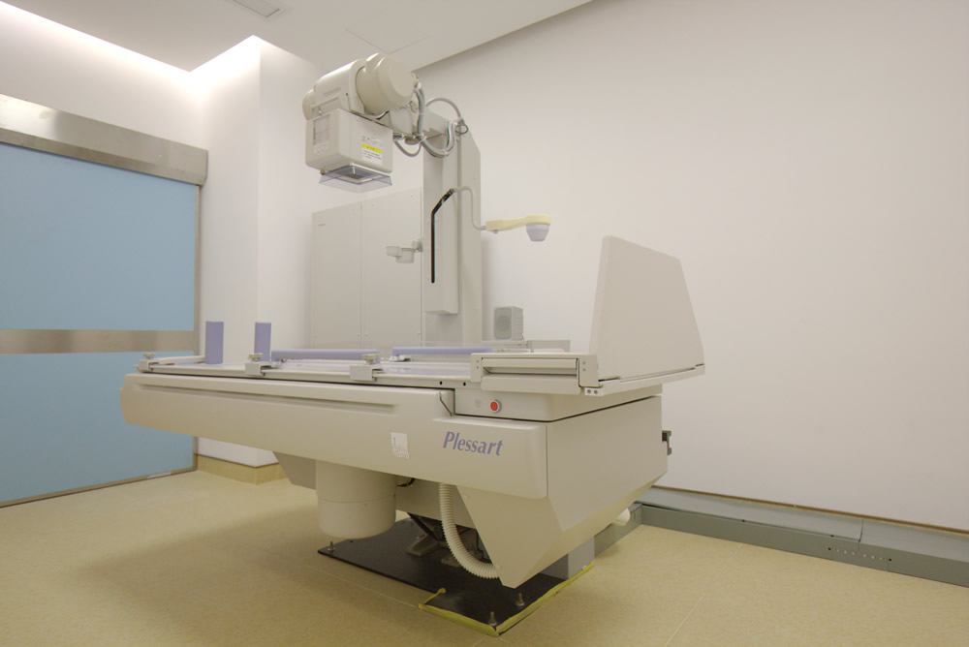

PHILIPS绿色环保螺旋CT : 与以往的CT相比，飞利浦螺旋CT具有扫描速度快，扫描层薄、X线剂量小、空间分辨率高、图像质量好、病灶检出率高等优点。

东芝数字胃肠钡透 : 东芝数字化胃肠机是目前先进的胃肠机之一。可进行食道、胃十二指肠、小肠、结肠的对比造影，以及泌尿系造影，子宫输卵管造影，各类窦道及四肢血管造影等检查。

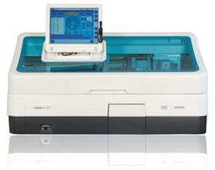

罗氏化学发光免疫仪： 先进的电化学发光原理和先进的生物医学工程技术，于酶免疫技术、放射免疫技术相比，它具有超高的检测灵敏度、宽泛的检测线性范围、稳定的检测试剂、更短的检测时间等优点。可测定各种激素、肿瘤标志物、贫血检测及其他微量生物活性物质等项目。
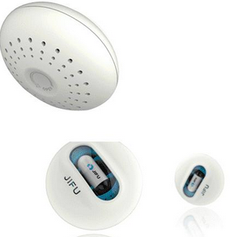
轻盈的胶囊内镜：什么人适合做胶囊内镜？
健康人群想要了解自己的消化道健康状况，作为消化道疾病初筛；
有肠道病家族史人群，及时掌握消化道健康状况；
肠胃不适又不接受传统胃镜检查的人士
传统肠胃镜检查不能明确病因的消化道疾病患者。

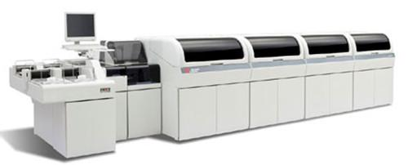
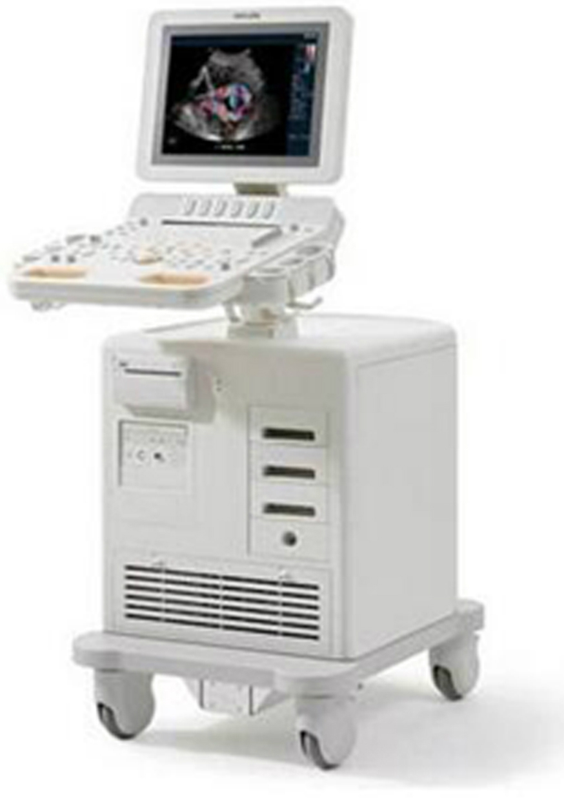

贝克曼生化分析仪 : AU680全自动化分析仪将全数字技术(Controller Area Network CAN技术)应用于生化分析系统，分析速度可达到800光度测试/小时，电解质600测试/小时。

飞利浦彩超：超宽频带全频探头，专利的融合影像成像技术，专利的微细灰阶技术等四项专利技术；1024通道超宽频带数字声束形成器，精确捕获处理显示组织信息（1-15MHz）提高轴向。

五 . 部分专家团队
 | 名医 | 资质 | 专家介绍 | 擅长诊治
特约专家 | 张喜奎 | 主任医师 | 国家中医药管理局重点学科伤寒论及福建省重点学科中医临床基础学科带头人，中国中医药学会仲景学说分会副主委，福建省中医药学会常务理事，福建中医药大学首届名中医，福建省高校名医师，福建省政协委员。长期从事经方辨治疑难病研究，出版专著11部，主编、副主编中医高等院校教材12部，发表论文200余篇，获省部级科研成果奖6项，获省级教学成果奖2项。 | 擅长经方辨治各类疑难杂症，肾脏疾病、心脑血管疾病、脾胃病等。
特约专家 | 林舜国 | 主任医师 | 福建医科大学附属协和医院乳腺外科主任医师，兼中国抗癌协会乳腺癌专业委员会委员、海峡两岸医药卫生交流协会乳腺专业执行主任委员、福建医学会外科乳腺组副组长、《国际乳腺癌论坛》编委等职。我省第一位专一从事乳腺专业的外科医师，个人年乳腺癌手术例数全省第一，创办省内首个规模最大的乳腺健康俱乐部，主编出版《乳房疾病259问》一书。 | 乳腺疾病诊治；腺癌保留乳房手术、小切口改良根治术、前哨淋巴结活检、腔镜下腋窝淋巴结清扫等微创手术。
特约专家 | 苏彩平 | 主任中医师 | 1983年毕业于福建中医学院，从事中医临床工作30余年。曾获2006年度福建省科学技术三等奖、 2007年度中国中西医结合学会科学技术二等奖。福建省中医药学会理事、福建省中医药文化研究发展促进会常务理事、福建中医药大学国医堂资深专家。 | 中医疑难杂症、脾胃病、妇女围绝经期的调理、老年病的辨证论治、肿瘤的中医调治。
特约专家 | 林明和 | 博士、副教授 | 第二军医大学中西医结合肿瘤学博士，第二军医大学皮肤病学博士后、副教授。中华中医药学会皮肤科分会第三届委员会委员。师从福州妇科名家“孙氏妇科”。 | 中医治疗妇科病（月经病、带下病、不孕不育症、保胎及产后调理）、皮肤病、疑难杂症，以及肿瘤术后、放化疗后的中医调理。
特约专家 | 林贤滨 | 日本神户大学医学博士、 福建中医药大学客座教授 | 中医世家。1983年毕业于福建中医学院，深造于日本神户大学大学院医学部脑科，获医学博士学位。在国内外医学杂志发表学术论文数十篇，常年致力于推进中医学在国外的发展，在日本编著了10余本中医著作。提出 “肺与胃是生存与疾病的重要”、“阳气是生命的重要”，“在临床上务必察先机，在疾病成形之前，在为象阶段进行治疗”等重视治未病学术观点与治疗方法。从医30余年，对中医临床实践有深厚功底并有丰富经验。 | 脑血管病、胃肠病、高血压、中风后遗症、冠心病、糖尿病，妇科疾病月经不调、不孕不育，恶性肿瘤的辅助治疗。
特约专家 | 章卫国 | 主任医师 | 医生世家，师从陈树荣、黄守林等多位名老中医。福医大毕业后入职福建协和医院，工作三十余年，在院期间，师从原医大校长殷凤峙教授及周崙、廖崇先、陈大良等多位德高望重医学专家。曾在北京、上海等地跟随吴孟超、潘冾、陈可冀等院士学习。曾为中华医学会会员、中国中西医结合论断学会委员、福建中 西医学会会员。 | 协和临床一线工作37年，对中西医结合法治疗外科感染、创伤、肝胆结石及各种肿瘤等疑难杂症有独特的见解。
特约专家 | 张捷 | 教授、主任医师 | 原南京军区福州总医院教授、主任医师，为我国消化学病第一批硕士研究生，曾是第一军医大学内科学兼职教授、硕士研究生导师、南京军区科技委员会委员、南京军区医疗事故鉴定委员会委员、南京军区消化系病专业组副主任委员、中华医学会福建省消化病学会常务委员、福建省消化内镜学会常务委员、福建中西医结合肝病学会委员、福建省生物医学工程学会理事、福建省心理卫生学会委员。 迄今已发表论文128余篇，获科技进步奖18项。曾获南京军区优秀中青年科技干部称号。 | 肝、胆、胰疾病的临床与实验研究，具有30余年的胃镜、肠镜操作经验。对消化系肿瘤、身心疾病、胃肠功能性疾病及各类中毒的诊断与治疗有丰富经验。
 | 陈建 | 教授、主任医师 | 毕业于第二军医大学，任福州总医院肾脏科主任20年，中国医师协会肾脏内科分会第一、二届常委，中华医学会肾脏病学会第六、七届委员，解放军肾脏病学专业委员会第八届常委，南京军区肾脏内科专业委员会副主任委员，中华医学会福建分会肾脏病专科学会第三届主任委员，华东地区肾脏病协作委员会常委，中华医学会福建省分会内科学会副主任委员，福建省保健委员会委员，第一、二军医大学、厦门大学、福建医科大学教授、硕士生导师；美国范德比尔大学访问学者，《中华肾脏病杂志》、《中华国际医学论坛》、《中华临床医师杂志》、《中华生物医学工程杂志》等杂志编委，解放军厦门第一七四医院肾脏内科特聘教授。 | 肾活检穿刺术、腹膜透析、血尿、肾疑难病症诊治。
 | 郑宝建 | 副主任医师 | 毕业于福建中医学院（现福建中医药大学），曾在海军442医院工作,从事中西医结合内科临床工作33年,在脾胃病、肛肠科及老年病康复治疗领域积累了较丰富的临床经验。1994年参加中国性学会，2001年加入中华医学会福建省分会，2003年入选福建省医疗事故专家鉴定委员会。 | 慢性胃炎、胃下垂、慢性结肠炎、脱肛、痔疮（中药内服外治）、慢性前列腺炎、前列腺增生症、男性不育证、消化道癌前病变及肿瘤术后的中药康复治疗。等妇科疑难杂症及月经病、急慢性盆腔炎、宫颈炎等妇科常见病。
 | 尹美云 | 主任医师 | 原中华医学会福建省妇产科分会委员、福建省计划生育分会委员、福建省医疗事故技术鉴定专家库成员、福建省计划生育高级职称评委会委员。毕业于大连医学院，从事妇产科工作近50年，在妇科、产科、计划生育等方面具有丰富临床经验。曾荣获国家计生委和卫生部《首例计划生育手术无事故》个人先进表彰。 | 擅长：妇科、产科常见病、肿瘤诊、更年期综合征等病诊治。
 | 皮卫华 | 主治医师 | 1977年上海第二军医大学毕业。原福州军区总医院妇产科临床工作。曾在北京复兴医院跟随林巧稚的传人林心铿教授学习妇科内分泌，不孕不育，闭经，功能性子宫出血等疾病的诊治，对妇科内分泌疾病诊断与治疗有着多年的临床经验。曾在《福建医药杂志》及军队医疗刊物上发表过多篇文章。 | 擅长：治疗闭经、宫血、不孕不育等妇科疾病。
运动管理师 | 吴娟 | 健康管理师 | 毕业于沈阳体育学院，上工汇运动健康管理师，国家级社会体育指导员、健身气功教练、营养师、推拿师，从事多年健康功法教学，以”快乐教学法”的风格，创造轻松的学习环境。 | 擅长五禽戏、易筋经、八段锦、六字诀、拉筋拍打功、三消九治功、太极拳、太极剑等健身功法。

六．部分体检团队
系统 | 单位名称
铁路系统 | 铁路机务段
铁路系统 | 铁路工务段
铁路系统 | 铁路电务段
铁路系统 | 铁建集团
铁路系统 | 铁路公安处
IT业 | 新大陆集团
IT业 | 星网锐捷
IT业 | 福建网龙
IT业 | 福富软件
IT业 | 四创软件
国企 | 中科院海西研究院
国企 | 中国人寿福建省分公司
国企 | 中国人寿福州分公司
国企 | 中国电信福州分公司
国企 | 中国电信福州技术发展公司
国企 | 平安集团
国企 | 中国武夷
国企 | 福建船舶集团
国企 | 福建东南造船厂
国企 | 福建省交通规划院
国企 | 福建省测绘院
国企 | 马尾造船厂
国企 | 中石化燃料油销售有限公司福建分公司
国企 | 福建省六建集团
国企 | 福建华夏汽车城发展有限公司
银行 | 交通银行福建分行
银行 | 中国建设银行福建省分行
银行 | 中国建设银行城东支行
银行 | 中国农业银行仓山支行
银行 | 中国农业银行省行营业部
银行 | 中国民生银行福州分行
银行 | 华夏银行福州分行
银行 | 厦门国际银行福州分行
银行 | 建设银行信用卡特约商户
银行 | 工商银行特约商户
协会 | 福建省律师协会
协会 | 福州市律师协会
协会 | 中国工商联福建民营企业家协会

八．2017年重大异常体检结果汇总（前10位）

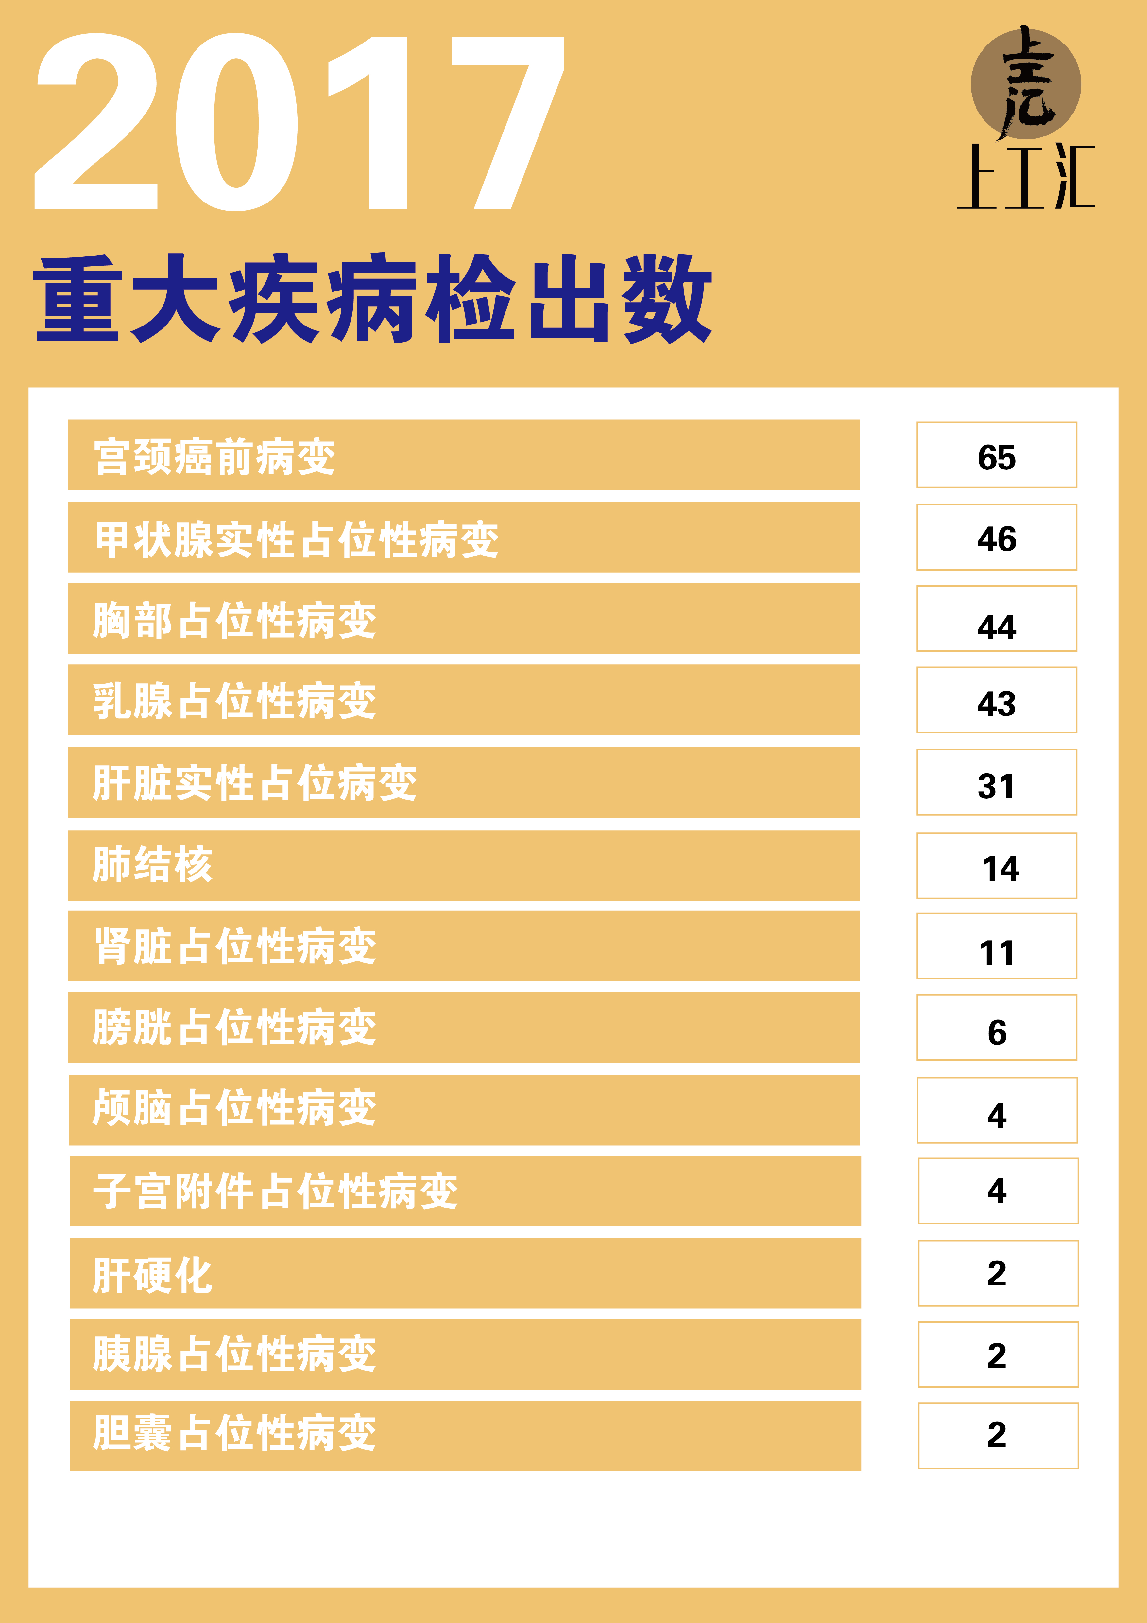

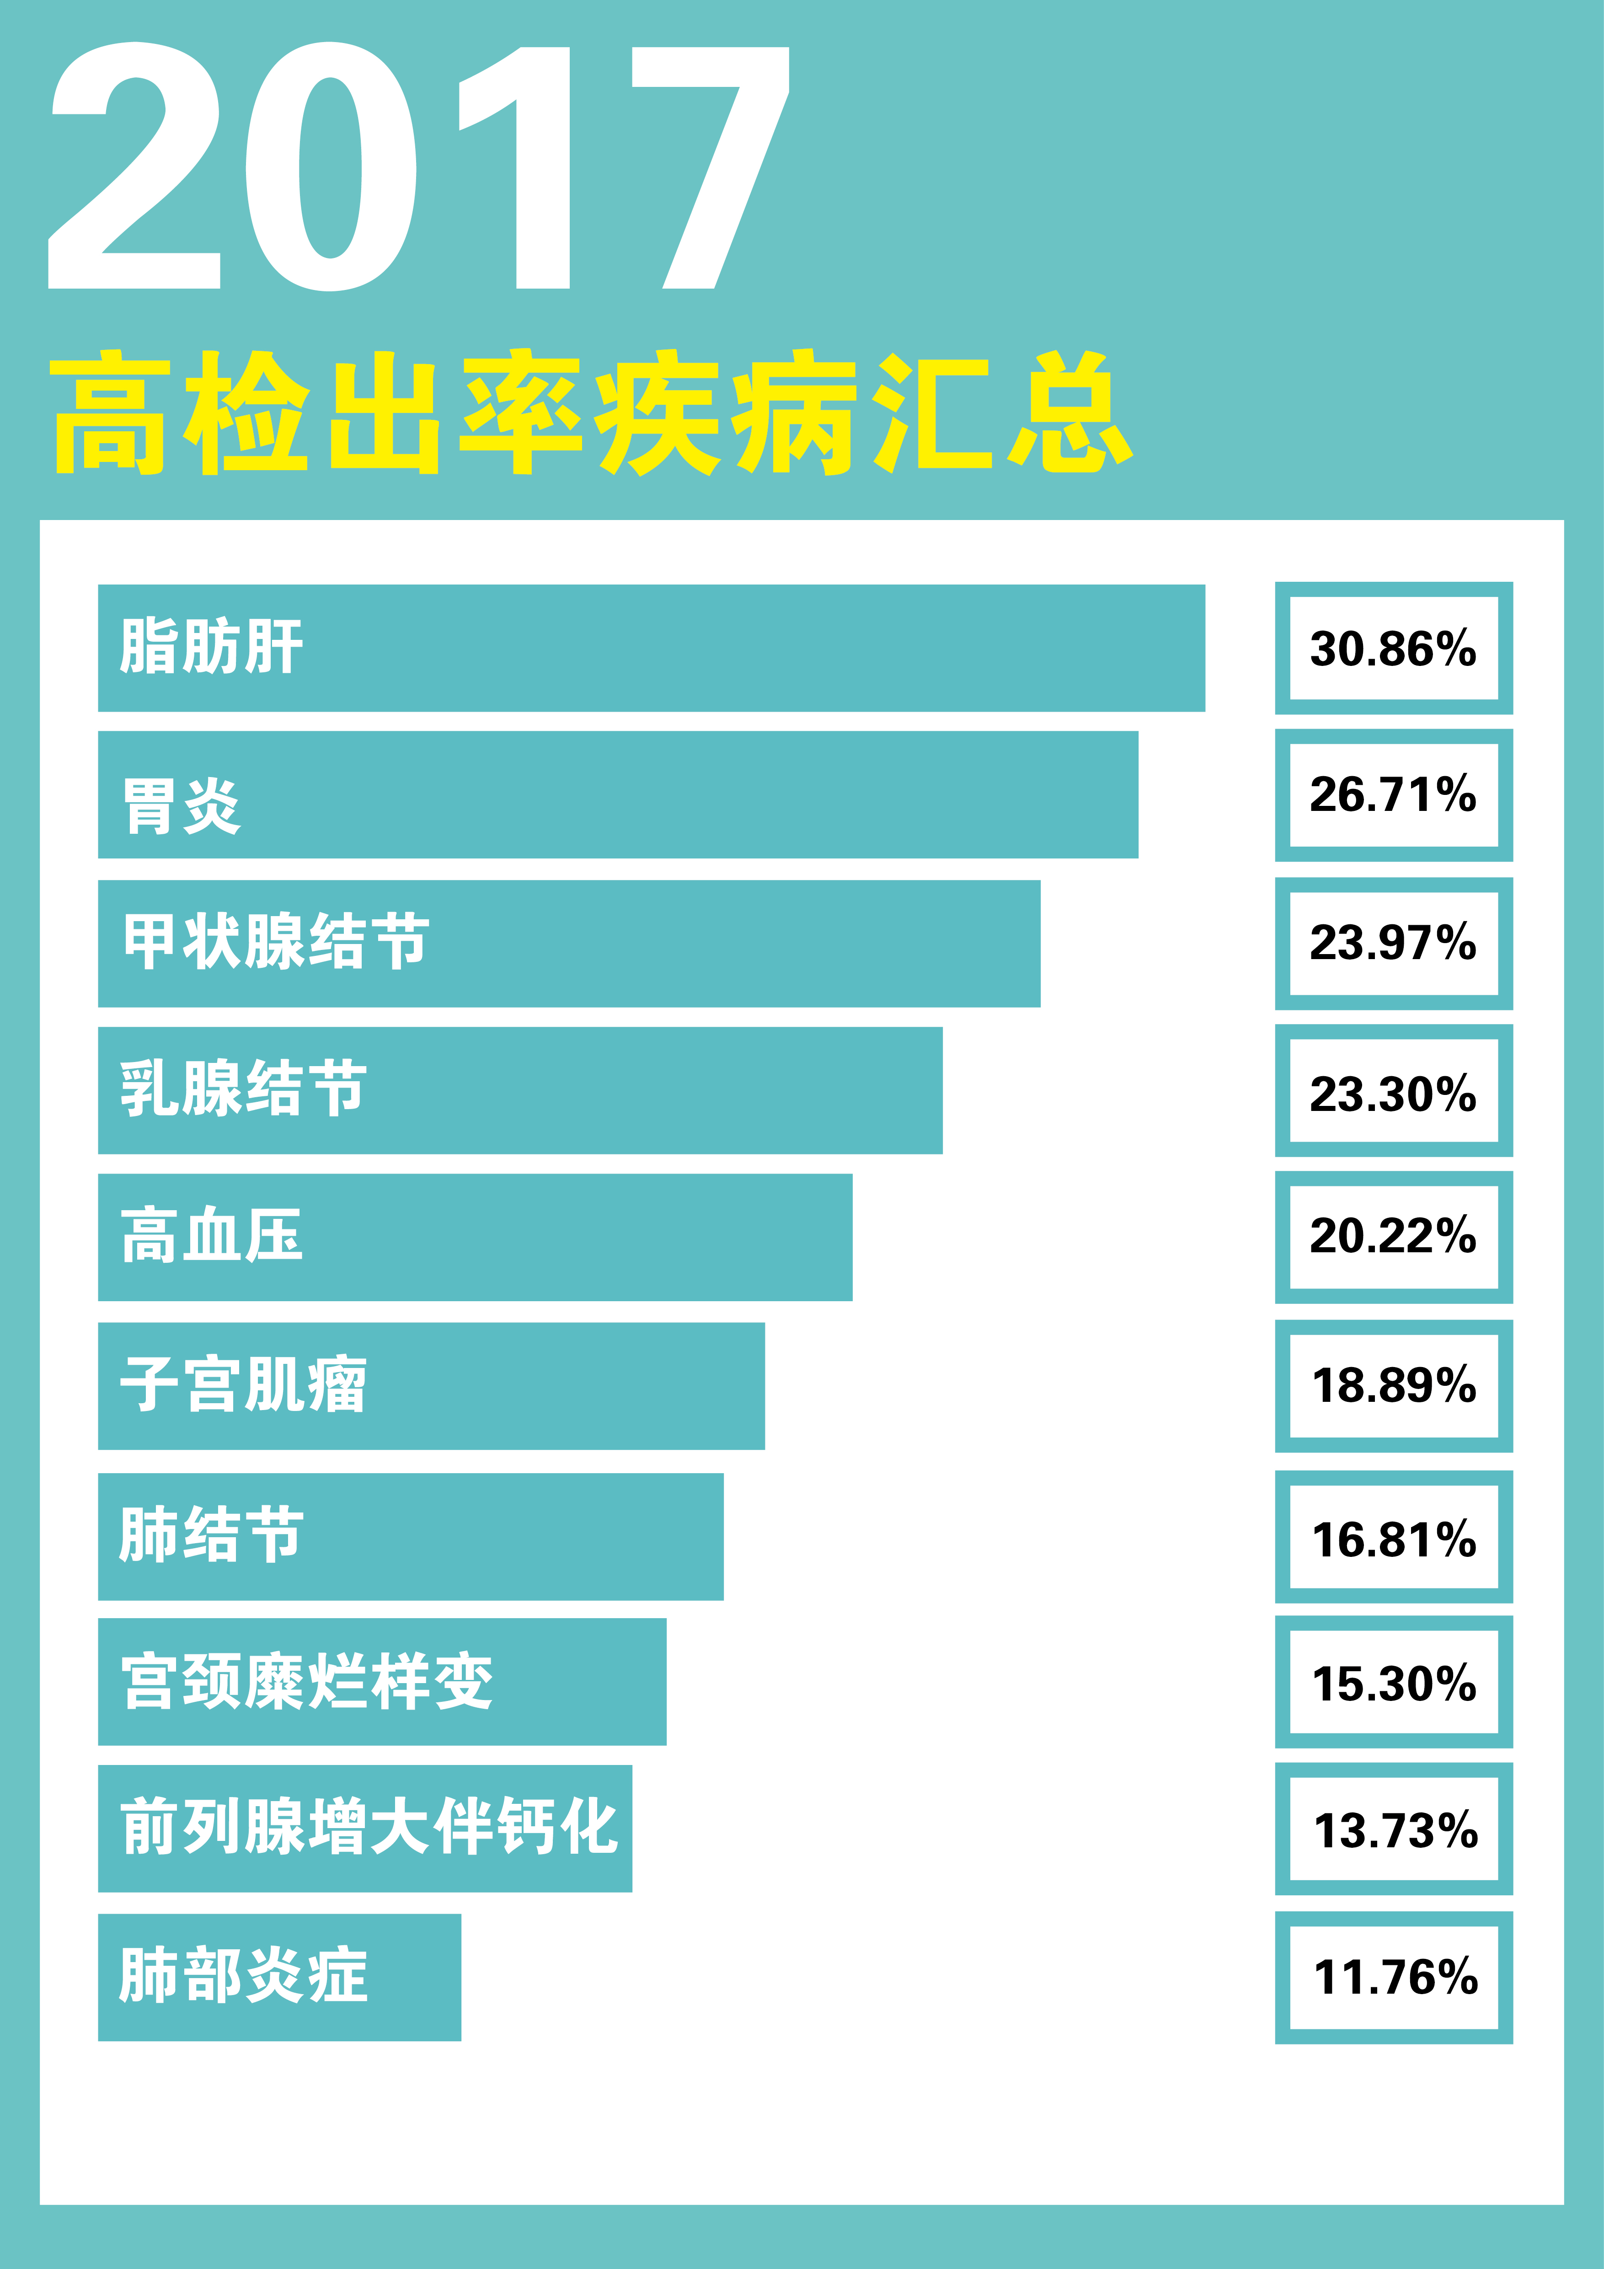

附录：常用体检项目表（价格参照省属公立医院）
项目 |  | 价格 | 检查意义
综合检查
普检 | 一般检查 | 10 | 检查身高、体重、体质指数、血压、心率等
普检 | 内科 | 10 | 病史采集，心肺听诊，肝脾触诊、肾脏叩诊、神经反射等
普检 | 外科 | 10 | 皮肤、浅表淋巴结、甲状腺、脊柱四肢关节、外生殖器等
普检 | 视力、辨色力 | 5 | 检查视力、辨色力，筛查近视、色弱、色盲等
普检 | 口腔普检 | 20 | 全面了解口腔健康状况，及时发现牙及牙周、口腔粘膜等疾病
普检 | 眼底检查 | 20 | 筛查高血压、糖尿病、肾病早期眼底改变等
普检 | 裂隙灯检查 | 32 | 筛查倒睫、结膜炎、玻璃体混浊、白内障等
普检 | 耳鼻喉检查 | 20 | 筛查耳鼻喉科常见病
普检 | 肛门指检 | 30 | 筛查痔疮、直肠肿瘤等
普检 | 采血费（含一次性采血针及真空采血管） | 5 | 采血费、一次性采血针、真空采血管
普检 | 建档+总检咨询 | 10 | 电子健康档案、健康总检、检后咨询等
仪检科 | 十二导联心电图 | 25 | 检测心脏电生理情况，心肌供血情况，筛查心脏疾病
仪检科 | 体成分检测 | 60 | 检测人体肌肉、蛋白质、脂肪量及比例，指导体型重塑等
仪检科 | 超声骨密度 | 80 | 了解骨钙水平，筛查骨质疏松程度
仪检科 | 动脉硬化检测 | 120 | 了解全身大动脉弹性情况，筛查动脉硬化
仪检科 | 肺功能检测 | 130 | 检测肺通气、换气功能及肺容量，评定肺呼吸功能
仪检科 | 亚健康检测 | 120 | 检测身体亚健康状况
仪检科 | 运动心肺功能检测 | 160 | 测定心肺联合功能，评估心、肺功能运动负荷状况
血液检查
血液病筛查 | 血常规（五分类） | 25 | 检测血细胞情况，筛查炎症性疾病、血癌、贫血等血液病
血液病筛查 | ABO血型+RH血型 | 20 | 检测血型，筛查稀有血型
血液病筛查 | 贫血三项：VitB12+叶酸+铁蛋白 | 108 | 筛查贫血原因、血液病等
生化 | 生化全套 | 185 | 检测肝功、肾功、血脂、血糖、心肌酶、电解质、胆汁酸等
生化 | 肝功全套 | 35 | 检测肝脏功能情况，筛查肝脏疾病
生化 | 血脂全套 | 42 | 检测血脂情况，筛查高脂血症
生化 | 肾功 | 11 | 检测肾脏功能，筛查痛风、尿毒症等
生化 | 空腹血糖 | 3 | 检测空腹血糖水平，筛查糖耐量异常、糖尿病、低糖血症等
生化 | 心肌酶 | 39 | 检测心肌酶谱，筛查心肌损害、心梗等
生化 | 电解质 | 33 | 检测电解质水平，了解体内电解质平衡情况
生化 | 胆汁酸 | 22 | 筛查急慢性肝炎、肝硬化、阻塞性黄疸、原发性肝癌等
糖尿病筛查 | 餐后2小时血糖 | 3 | 检测餐后2小时血糖水平，筛查糖尿病、低糖血症等
糖尿病筛查 | 糖化血红蛋白 | 80 | 检测近3个月血糖水平，辅助糖尿病诊断及用药指导
糖尿病筛查 | 糖尿病抗体三项 | 150 | 检测糖尿病类型
糖尿病筛查 | C-肽(C-P) | 50 | 检测血清C肽水平，评估糖尿病分型、胰岛β细胞功能等
肿瘤标志物 | AFP定性 | 20 | 筛查原发性肝癌
肿瘤标志物 | CEA定性 | 20 | 广谱肿瘤筛查
肿瘤标志物 | AFP定量 | 40 | 筛查原发性肝癌
肿瘤标志物 | CEA定量 | 40 | 广谱肿瘤筛查
肿瘤标志物 | AFU定性（α-L-岩藻糖苷酶） | 30 | 与AFP互补筛查肝癌等
肿瘤标志物 | EB病毒 | 30 | 筛查鼻咽部肿瘤
肿瘤标志物 | 幽门螺旋杆菌抗体(Hp-Ab) | 30 | 筛查胃癌高危因素
肿瘤标志物 | CA-199 | 80 | 筛查胰腺癌、胆囊癌、胃癌等
肿瘤标志物 | CA-242 | 40 | 筛查胰腺、结肠癌、胃癌等
肿瘤标志物 | CA-153 | 80 | 筛查乳腺肿瘤等
肿瘤标志物 | CA-125 | 80 | 筛查卵巢肿瘤、宫颈癌、胰腺癌、胃癌、结直肠癌、肺癌等
肿瘤标志物 | TPSA+ FPSA（前列腺特异抗原） | 160 | 筛查前列腺肿瘤
肿瘤标志物 | 神经元特异性烯醇化酶测定（NSE) | 81 | 筛查肺小细胞癌、神经母细胞瘤等
肿瘤标志物 | β-HCG | 50 | 筛查妊娠、葡萄胎、绒癌等
肿瘤标志物 | 细胞角蛋白19片段l | 108 | 筛查非小细胞肺癌，特别是肺鳞癌的首选标志物
肿瘤标志物 | 胃蛋白酶原（PGⅠ、PGⅡ) | 160 | 筛查浅表性胃炎、萎缩性胃炎等
肿瘤标志物 | 12项肿瘤早期筛查（男） | 919 | AFP定量、CEA定量、CA199、CA724、CA125、TPSA、FPSA、胃蛋白酶原（PGⅠ、PGⅡ)、细胞角蛋白19片段(CYFRA21-1)、神经元特异性烯醇化酶NSE、胃泌素释放肽前体
肿瘤标志物 | 12项肿瘤早期筛查（女） | 889 | AFP定量、CEA定量、CA199、CA724、CA125、CA153、人绒毛膜促进腺激素β链（β-HCG)、胃蛋白酶原（PGⅠ、PGⅡ)、细胞角蛋白19片段(CYFRA21-1)、神经元特异性烯醇化酶NSE、胃泌素释放肽前体
内分泌系统 | 抗甲状腺过氧化物酶抗体（TPO-Ab) | 80 | 筛查自身免疫性甲状腺炎、慢性淋巴细胞性甲状腺炎、甲减、甲亢、亚急性甲状腺炎、甲状腺癌等
内分泌系统 | 抗甲状腺球蛋白抗体 | 50
内分泌系统 | 甲功三项：FT3+FT4+STSH | 180
内分泌系统 | 骨钙代谢：甲状腺旁腺素+降钙素+25-OHD2/D3 | 288 | 了解骨钙代谢平衡状态，筛查早期骨质疏松
免疫系统 | IgA+IgG+IgM+补体C3+补体C4 | 100 | 筛查自身免疫性疾病，如风湿、类风湿、强直性脊柱炎等
免疫系统 | 抗“O”+类风湿因子+血沉+C反应蛋白+纤维蛋白原 | 101 | 筛查风湿、伤寒、急性肾小球肾炎等
免疫系统 | 吸入性+食入性过敏原筛查 | 430 | 筛查过敏源
心血管系统 | 血粘度：血流变+血沉+纤维蛋白原 | 100 | 了解血液粘稠度,筛查中风高危因素
心血管系统 | 血小板聚集功能 | 20 | 筛查血液高凝状态或功能减退的相关疾病
心血管系统 | 血同型半胱氨酸 | 75 | 筛查早期心血管疾病
心血管系统 | 肌钙蛋白 | 108 | 筛查心梗急性期
心血管系统 | β2微球蛋白（β2-MG) | 30 | 筛查早期肾病
心血管系统 | 胱抑素C | 50 | 筛查早期肾病
传染病筛查 | 乙肝两对半 | 25 | 筛查是否乙型肝炎病毒感染
传染病筛查 | 乙肝病毒DNA | 180 | 检测乙肝病毒复制情况
传染病筛查 | 乙肝病毒前S1抗原 | 30 | 筛查变异型乙型肝炎病毒
传染病筛查 | 甲、丙、戊型肝炎抗体 | 60 | 筛查是否甲、丙、戊型肝炎病毒感染
传染病筛查 | HIV抗体检测 | 67 | 筛查是否艾滋病病毒感染
传染病筛查 | TPPA+RPR | 45 | 筛查是否梅毒螺旋杆菌感染
性激素 | 女：PRL+LH+FSH+E2+P+T | 360 | 检测性激素水平，了解性垂体及卵巢功能状态
性激素 | 男：PRL+LH+FSH+E2+P+TsDHEA | 420 | 检测性激素水平，筛查性垂体及男性功能状态
其它 | 孕前十项 | 300 | 孕前优生优育筛查
其它 | 微量元素检测6项 | 80 | 检测人体微量元素铜、锌、钙、镁、铁、铅含量
体液检查
尿 | 尿常规+沉渣镜检 | 20 | 筛查肾病、尿路感染、尿血、糖尿病等
尿 | 尿HCG | 10 | 筛查早期妊娠
粪 | 便常规+便隐血 | 20 | 检测大便常规及隐血情况，筛查肠道疾病
医技检查1
彩超 | 男全腹彩超 | 255 | 筛查肝胆胰脾肾输尿管膀胱前列腺门静脉疾病
彩超 | 女全腹彩超 | 325 | 筛查肝胆胰脾肾输尿管膀胱子宫附件门静脉疾病
彩超 | 乳腺彩超+腋窝淋巴结+腋动脉 | 170 | 筛查乳腺小叶增生、乳腺肿瘤，检查腋窝淋巴结及腋动脉等
彩超 | 甲状腺彩超+颈部淋巴结 | 170 | 筛查甲状腺疾病、肿瘤，颈部淋巴结等
彩超 | 双侧颈动脉彩超 | 170 | 检测颈部血管内膜情况，了解脑部供血情况
彩超 | 双侧颈动脉+椎动脉彩超 | 250 | 检测颈部血管内膜情况，了解脑部供血情况
彩超 | 心脏彩超 | 265 | 检查心脏各腔室、瓣膜、血管情况及心脏泵血功能情况
医技检查2
X线 | DR胸部正侧位(无片) | 80 |  | 筛查肺部、纵膈、心脏、膈肌等病变
X线 | DR颈椎正侧位(无片) | 80 |  | 筛查颈椎骨质增生、颈椎病等
X线 | DR腰椎正侧位(无片) | 80 |  | 筛查腰椎侧弯、椎间盘突出、骨刺等病变
X线 | DR单侧髋关节正侧位(无片) | 80 |  | 筛查髋关节病变
X线 | DR骨盆平位(无片) | 40 |  | 筛查骨盆关节病变
X线 | 口腔全景片 | 115 |  | 检查全口牙列和下颌骨的情况
X线 | DR洗片 | 30
CT | 颅脑CT平扫（无片） | 288 |  | 筛查脑实质病变
CT | 鼻咽部CT平扫（无片） | 288 |  | 筛查鼻咽部疾病等
CT | 胸部CT平扫（无片） | 288 |  | 筛查肺部、纵膈、心脏、膈肌等病变
CT | 颈椎椎间盘CT平扫（3个椎间盘）（无片） | 288 |  | 筛查颈椎椎间盘病变
CT | 腰椎椎间盘CT平扫（3个椎间盘）（无片） | 288 |  | 筛查腰椎椎间盘病变
CT | 上腹CT平扫（无片） | 288 |  | 筛查肝、胆等脏器病变
CT | 全腹CT平扫（无片） | 860 |  | 筛查腹部脏器病变
CT | CT洗片 | 50
胃肠检查（提前预约，不打折）
消化科 | ﹡胶囊内窥镜（国产）不参与任何优惠 | 3800 |  | 无创性食道、胃、小肠、大肠病变筛查
消化科 | ﹡胶囊内窥镜（进口）不参与任何优惠 | 5500 |  | 无创性食道、胃、小肠、大肠病变筛查
消化科 | 数字胃肠钡透 | 330 |  | 筛查食管、胃十二指肠疾病及异物等
消化科 | C13呼气试验 | 220 |  | 筛查胃部幽门螺旋杆菌感染
妇科检查（未婚不检）
妇科 | 妇检＋白带常规＋BV+TCT | 233 |  | 筛查妇科炎症、早期宫颈癌等
妇科 | 人乳头状瘤病毒全套（25型） | 330 |  | 筛查宫颈癌高危因素
心理测评
儿童心理 | Conners 儿童行为问卷（父母版） | 50 |  | 筛查儿童多动症,由父母评估
儿童心理 | Achenbach儿童行为量表 | 60 |  | 评估儿童行为和情绪状态
学生心理 | 中学生考试焦虑影响因素 | 50 |  | 评估中学生考试焦虑影响因素
个性因素 | A型行为类型问卷 | 50 |  | A型人格检测，筛查心脑血管疾病高风险人群
个性因素 | C型行为类型问卷 | 60 |  | C型人格检测，筛查癌症高风险人群
家庭关系 | Olson婚姻质量问卷 | 60 |  | 评估婚姻质量
家庭关系 | 子女教育心理控制源量表（PLOC) | 60 |  | 评估家长的教育心理
情绪状态 | 症状自评量表(SCL-90) | 60 |  | 广泛测评心理和身体健康状况
情绪状态 | 阿森斯失眠量表 | 10 |  | 筛查睡眠障碍
情绪状态 | 普遍性适应不良量表 | 30 |  | 评估由外界压力源导致的社会适应不良水平
智力测评 | 瑞文标准推理测验 | 80 |  | 评估推理智力的水平
以上价格参照省属公立医院收费体系，以公示为准。

附录．体检注意事项
- 体检时间： 周一至周日07:40-12:00 报告领取时间：07:40-19:00(周末07:40-14:00)
- 体检时请携带体检卡、医保卡、身份证，先到项目设定室开单，前台确认
- 体检前三天，要注意饮食清淡，不饮酒，不吃过多油腻和不易消化的食物
- 体检前一天注意休息，避免剧烈运动和情绪波动,保证充足的睡眠
- 抽血当日需空腹，上午10：30后不建议抽血。如果您有晕针、晕血以及血友病等特殊情况，请提前告诉医务人员
- 超声检查肝、胆、胰腺等脏器者，体检前一天晚上9点后应禁食，体检当天需空腹；检查子宫、双附件、膀胱、前列腺等脏器者，应留尿使膀胱在充盈状态下进行
- 胃肠钡餐检查前一天晚9：00以后禁食，体检当日禁食、禁水，如有彩超检查应先做彩超,后再做食管胃肠钡餐检查
- 胶囊内窥镜请至少提前三天预约，并按医嘱做好肠道准备
- 做完需空腹检查的体检项目后，可先到餐厅免费用餐，再进行其他项目检查
- 体检当日，不化妆，不戴饰品，不带贵重物品
- 女性月经前后3天及月经期间不做妇科及尿常规检查；无性生活史者不宜做妇科检查
- TCT检查前2天不能同房、不做阴道冲洗和放药治疗
- 孕妇、14周岁以下儿童及有X线禁忌症者不做X线等放射性检查
- 哺乳期妇女不做乳腺检查
- 有长期服药者，可在抽血、数字胃肠钡透检查后再服药

